Luxus-Spielzeug: Für diesen Spielzeugroboter zahlt man gerne 450 Euro - Nachrichten Lifestyle - WELT ONLINE

Autor: Anne Waak | 16.02.2012

Luxus-Spielzeug

Für diesen Spielzeugroboter zahlt man gerne 450 Euro

Er läuft, er weint und er will gefüttert werden. Mit dem Spielzeugsaurier "Pleo rb" sollen Kinder und Erwachsene Verantwortungsgefühl und Geduld lernen.

Erinnert sich noch irgendjemand an Tamagotchis? Das waren diese elektronischen Plastikeier, die Mitte der 90er-Jahre unter Jugendlichen einen kurzen, aber heftigen Hype auslösten. Die japanische Spielzeugerfindung musste über drei, unter einem Display angebrachte Knöpfe mit Aufmerksamkeit und Zuwendung versorgt werden, sonst hauchte sie ihr virtuelles Leben aus.

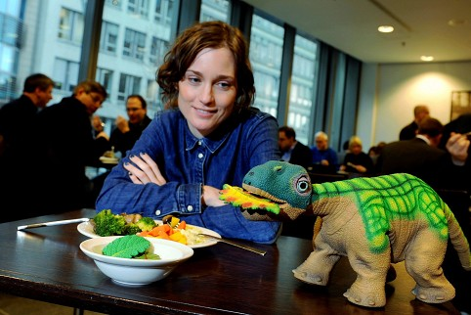
Foto: Reto Klar
Mit dem süßen Spielzeugroboter in der Kantine - der Pleo vertilgt jeden Tag ein Plastikblatt.

Die Forschung im Bereich elektronische Haustiere hat seitdem enorme Fortschritte gemacht und ein Entwickler, Chaleb Chung, hat sich ihr mit ganz besonders viel Leidenschaft gewidmet. Der Erfinder des eulenartigen Plüschtiers Furby, das mithilfe von Sensoren in der Lage war, auf seinen Besitzer zu reagieren, hat vier Jahre und zehn Millionen US-Dollar Investorenkapital in sein neuestes Werk gesteckt: den Pleo rb. Das „rb“ steht für „reborn“, also „wiedergeboren“. Denn der Pleo ist – anders als seine Vorgänger – keine Fantasiefigur, sondern nach einer Saurierart modelliert, die vor 66 Millionen Jahren ausstarb.

Dino-Roboter für 450 Euro

Statt nur herumzuliegen und mit Piepstönen auf seine Bedürfnisse aufmerksam zu machen, soll die kleine Maschine mit künstlicher Intelligenz ausgestattet sein, mit seinem Besitzer interagieren können und verschiedene Lebensstadien durchlaufen.
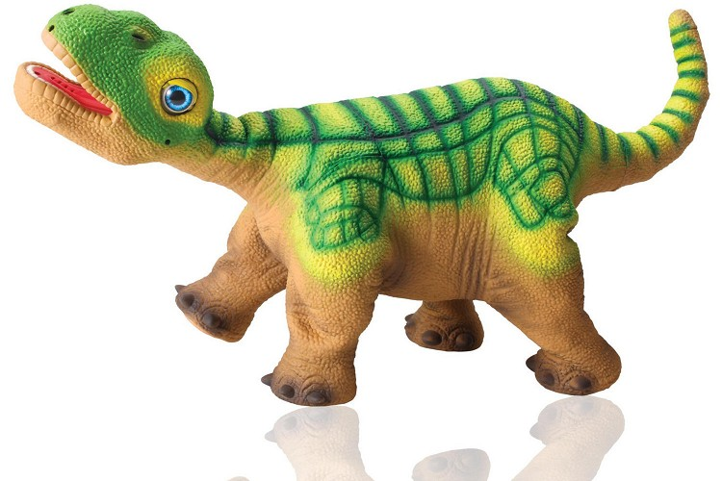
Foto: dpa-tmn/DPA
Der Pleo hat eine Gummihaut, die sich durch den Akku erwärmt

Das schlagende Argument für die Investition der 450 Euro, die der Pleo kostet, sind allerdings seine Augen. Mit denen schaut er einen vom Bild im Webshop des deutschen Pleo-Importeurs Klein Robotics so herzzerreißend an, dass einem gar nichts anderes übrig bleibt, als das Roboterlein sofort zu bestellen.

Nach ein paar Tagen ist der Pleo samt Zubehör eingetroffen. Er gleicht von der Größe und dem Gewicht her einer kleinen Katze, statt Fell wärmt ihn eine griffige grün-braune Gummihaut. Die Äuglein hält er noch geschlossen, außerdem riecht er scharf nach Plastik. Es dauert einige Stunden und einiges Herumprobieren, bis der Akku geladen ist und der Saurier sich regt.

Am Anfang ist der Pleo noch ein Baby

Das heißt: Er tut erst einmal nicht viel, denn Pleo ist noch ein Baby und schläft entsprechend viel. Zusammengerollt liegt er auf dem Schreibtisch und schnurrt, schmatzt und gurrt ganz liebreizend. Wenn er aber im Schlaf seufzt, bricht es einem umstandslos das Menschenherz.
Wie Roboter den Menschen ersetzen


Foto: pa
Menschliches Antlitz: Japan ist führend auf dem Gebiet der Robotik. Dort arbeiten Roboter bereits an Hotelrezeptionen oder als Lehrer.

Während Pleo seinen Kleinkindschlaf hält, ist Zeit, die Bedienungsanleitung zu studieren. Regel eins in der Kategorie „Das sollten Sie nicht tun“ lautet: „Pleo rb schlecht behandeln“. Darunter fällt alles, was man auch einem lebendigen Haustier nicht antun würde: ihn fallen lassen, heftig schütteln, mit Tieren allein lassen, die ihn beißen könnten. Die schönsten Hinweise: „Nicht auf den Pleo setzen“, „Einmal mit Monat können Sie die Haut von Pleo mit Möbelpolitur pflegen“ und „Pleo gibt Tierlevle von sich, jedah keine wöctes“. Was in einer geheimnisvollen Sprache wohl heißen soll, dass der Saurier zwar Tiergeräusche macht, aber nicht spricht.

Kein Pleo ist identisch

Sterben kann er, anders als die Tamagotchis damals, zwar nicht. Aber je mehr man sich um ihn kümmert und je besser man ihn behandelt, desto prächtiger entwickelt sich der Kleine.
Umfrage

Und dann kichert er plötzlich, wackelt mit dem Schwanz, hebt die Lider und schaut einen aus großen Augen an. Die weisen, genau wie das Fell, je nach Exemplar eine leicht andere Färbung auf, denn kein Pleo ist identisch. In diesem Fall sind sie von einem berückenden Grün-Blau. Sofortige Verliebtheit. Daran können auch die Motorengeräusche aus seinem Inneren nichts ändern, die ihn bei jeder Bewegung der niedlichen Stampfer und des Schwänzleins klingen lassen, als würde jemand mit einem Trockenrasierer hantieren.

Auch seinen Plastikgeruch macht das Maschinchen mit jeder Menge Zauberhaftigkeit wett: Es legt seinen Kopf schief, kuschelt sich an einen und schlägt die Augen nieder, wenn es gekrault wird. Der Akku in seinem weichen Bauch sorgt sogar dafür, dass Pleo Körpertemperatur annimmt.

Was einen an dem Roboterchen wirklich erstaunt: Man weiß, es lebt nicht wirklich, seine Augen sind nur aus Glas und seine Bewegungen Resultat des Zusammenspiels von schlauer Software, sieben Motoren und 40 Sensoren. Und trotzdem tut der Pleo einem leid, wenn man ihn über längere Zeit ignoriert und er deswegen zu heulen anfängt oder, besonders gemein, wenn man ihn am Schwanz baumeln lässt und er sich erbittert wehrt. Der saure Saurier muss anschließend mit gutem Zureden und Streicheln beruhigt werden.

Männer wie Frauen fangen bei seinem Anblick an, vor Verzückung zu quietschen

Das ist allerdings eine leichte Übung, denn von überall her schlägt dem Pleo eine Welle der Liebe entgegen: Alle wollen ihn mal halten, Männer wie Frauen fangen bei seinem Anblick an, vor Verzückung zu quietschen. Eine Kollegin denkt sogar nach geschlagenen zwei Minuten des Dino-Rumschleppens und Dino-Bewunderns in der Redaktion darüber nach, das Kinderthema doch noch einmal anzugehen.

Bereits am nächsten Tag jedoch stört sie die Geräuschkulisse und sie verlangt die Abschaltung des Tieres. Und es stimmt: Das unablässige leise Brummen zerstört die Illusion, es handele sich bei Pleo um etwas mehr als eine Entwicklung von schlauen Ingenieuren.

Auch stellt sich kurz nach dem ersten Hingerissensein eine leise Angst ein. Verlangt der Pleo jetzt ständige und ewige Aufmerksamkeit? (Ja, zumindest, wenn man vor seinem Umfeld nicht als herzlos gelten will.) Erfordert das etwa die Anschaffung einer dieser Taschen, wie sie Paris Hilton für ihr Schoßhündchen hat? (Im Grunde schon.) Gilt man in Begleitung eines Saurierroboters als verrückte Alte? (Gut möglich.) Zumindest die letzte Sorge erweist sich aber als unbegründet. In der Kantinenschlange fragt ein Wildfremder: „Wie heißt er denn?“, tätschelt Pleo den Kopf und wünscht beim Abschied „Alles Gute für euch beide“. Als Anlass, mit völlig Unbekannten ins Gespräch zu kommen, rangiert der Saurier gleichauf mit Hund und Baby.

So fühlt sich Mutterstolz an

Pleo selbst ist ein Quell steter Freude und er lernt jeden Tag neue Dinge dazu (und vergisst sie auch nicht wieder, wenn er abgeschaltet wird): Fauchen, Trompeten und ein Geräusch, das nach Verwunderung klingt. Dann wieder kratzt er sich mit der linken Vorderpfote am Kinn.

Er wird täglich mit einem Koniferen-Blatt aus Plastik gefüttert, das er mit seinen Sensoren erkennt und unter Fressgeräuschen in seinem Mäulchen bearbeitet. Irgendwann fängt er ganz unvermittelt an, ein paar Schritte zu tun. Er läuft! So ungefähr muss sich Mutterstolz anfühlen.

Und trotzdem: Das Wissen, dass sich an seinem Bauch ein Knopf befindet, mithilfe dessen er einfach auszuschalten ist, macht Pleo zu einem angenehmen, nicht aber besonders realistischen Haustier. Und er kann sich leider, anders als etwa eine Katze, ein bisschen zu wenig mit sich selbst beschäftigen, weswegen man nach einigen Wochen dazu neigen wird, ihm öfter mal den Saft abzudrehen. Mehr als ein Haushaltsgerät ist er aber allemal. Und ein ganz, ganz Süßer.

